**TÜRK DİLİ KONUŞAN ÜLKELER TEKNİK MÜŞAVİRLİK FİRMALARI   
 İŞBİRLİĞİ KONFERANSI**

**27 Nisan 2017 / Wyndham Otel * , ANKARA**

***\* Konferans Yeri: Söğütözü Mahallesi, Yaşam Cad. 4. Sokak No:4, 06510 Ankara***

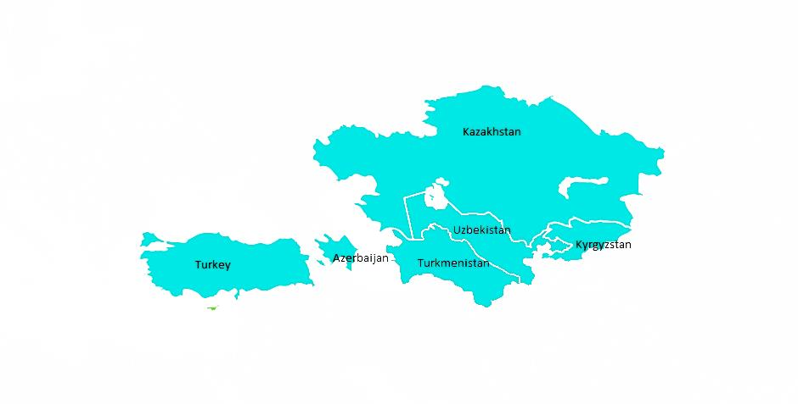**KAYIT FORMU**

***Katılım ücretsizdir !***

|  |  |  |  |  |  |
| --- | --- | --- | --- | --- | --- |
| **KATILIMCI BİLGİLERİ** | | | | | |
| **Ad – Soyad** |  | | | | |
| **Firma / Kurum** |  | | | | |
| **Görev** |  | | | | |
| **E-posta** |  | | | | |
| **Telefon / Faks** |  | | | | |
| **Firmanızın Faaliyet Gösterdiği Konuk Ülkeleri Seçiniz *(ülke adı altındaki kutucuğu işaretleyiniz)*** | Azerbaycan | Kazakistan | Kırgızistan | Özbekistan | Türkmenistan |
|  |  |  |  |  |

**Lütfen kayıt formunu doldurup 21 Nisan 2017 Cuma günü mesai bitimine kadar TürkMMMB’nin aşağıdaki iletişim adreslerinden birine iletiniz:**

**e-posta:** [**yunus.kolsal@tmmmb.org.tr**](mailto:yunus.kolsa@tmmmb.org.tr)**;** [**tmmmb@tmmmb.org.tr**](mailto:tmmmb@tmmmb.org.tr)

**Faks: 312 440 89 72**